画E-R图

1、

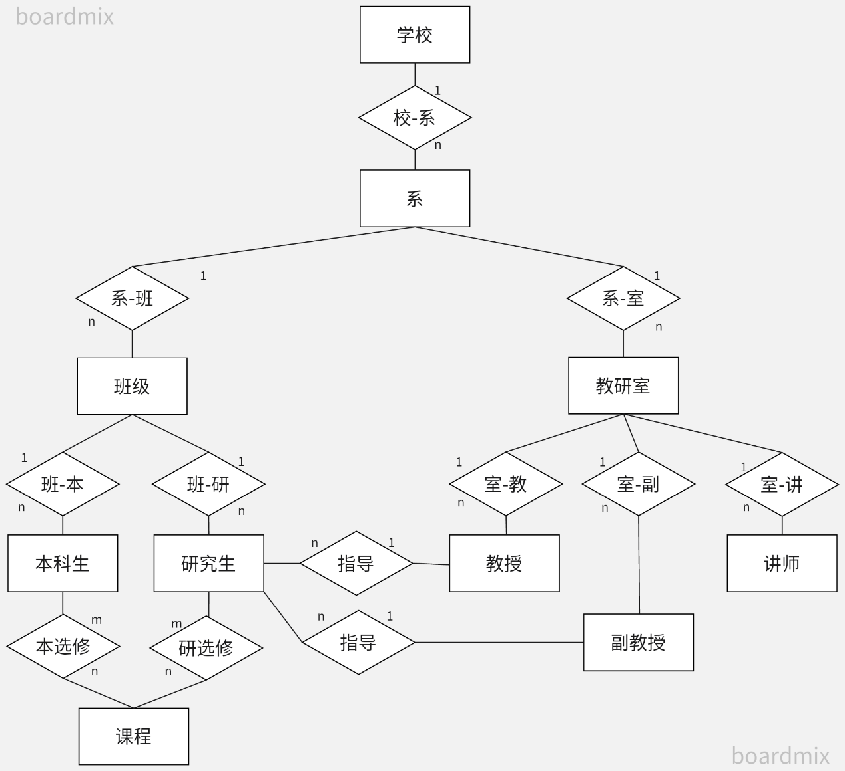

2、

（1）数据库：

一个学生可选修多门课，一门课有若干学生选修；

一个教师可讲授多门课，一门课只有一个教师讲授；

学生的属性有学号、姓名、性别、专业；

教师的属性有工号、姓名、性别、职称；

课程的属性有课程号、课程名、学分。

（2）E-R图：

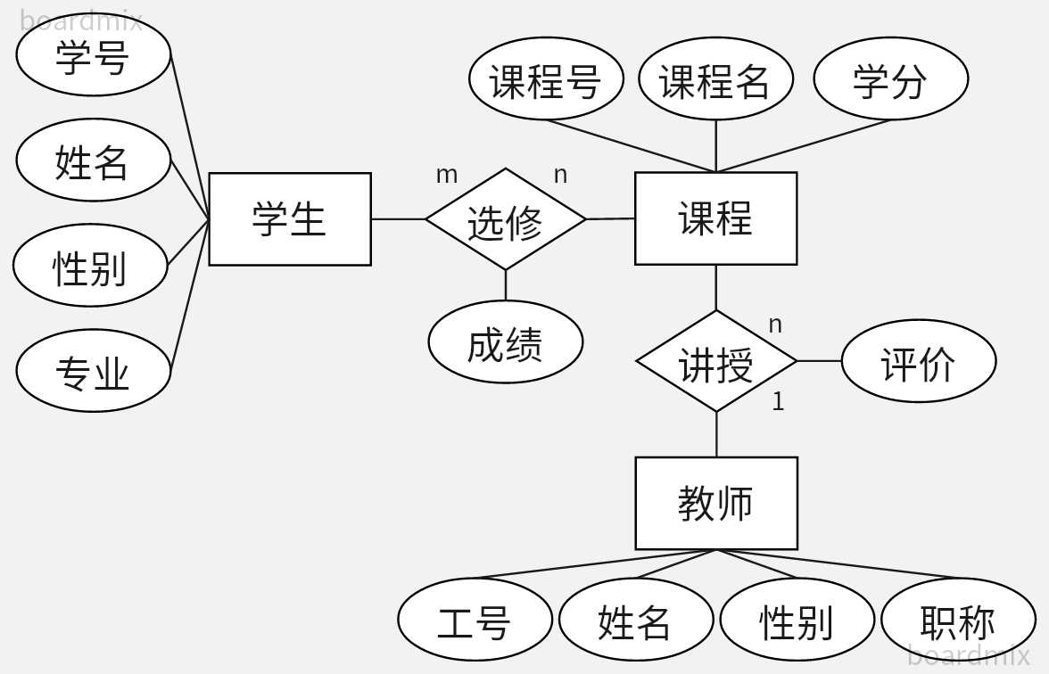

（3）

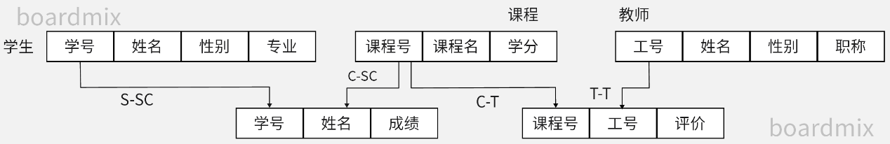

（4）

学生表：

|  |  |  |  |
| --- | --- | --- | --- |
| 学号 | 姓名 | 性别 | 专业 |
| 2022211570 | 项枫 | 男 | 信息安全 |
| … | … | … | … |

课程表：

|  |  |  |
| --- | --- | --- |
| 课程号 | 课程名 | 学分 |
| 1111111 | 数据库 | 2 |
| … | … | … |

教师表：

|  |  |  |  |
| --- | --- | --- | --- |
| 工号 | 姓名 | 性别 | 职称 |
| 2022111111 | 张三 | 男 | 教授 |
| … | … | … | … |